Мастер - класс по изготовлению сувенира «Символ Республики Башкортостан «Цветок курая»

Подусова Галина Теодоровна, МБОУ ДО Дом детского творчества, педагог дополнительного образования
Аннотация: данный материал является методической разработкой мастер-класса художественной направленности в помощь педагогам дополнительного образования с целью изучения опыта работы сетевого проекта этнокультурного образования "Аркториум" через изучение и сохранение оберегов коренных малочисленных народов Арктики.
Предмет (направленность): художественное творчество (художественная направленность)
Возраст детей: 8 -12 лет
Место проведения: класс

Цель: распространение опыта этнокультурного образования через популяризацию и сохранение народных промыслов и ремёсел на примере изготовления сувенира «Символ Республики Башкортостан «Цветок курая».
Задачи:

Обучающая: ознакомить с историей символа республики Башкортостана «Цветок курая» и технологией ее изготовления;

Развивающая: развивать умения и навыки анализировать, синтезировать, обобщать, сравнивать;

Воспитательная: воспитывать чувства уважения к народам проживающим в ЯНАО и их культуре, любви к своей малой родине.

Методы и методические приемы:
- Словесный
- Иллюстративно-наглядный

Инструменты и материалы: Фетр, клей «Момент», ножницы, бусины, стразы.

Используемая литература:
1. Башкирские народные предания и легенды. Bashkort folk legends / Фануза Надршина (на баш., рус. и англ. яз.) — Уфа: Китап, 2001.
2. Память народная (исторические корни и жанровые особенности башкирских народных преданий и легенд). (монография) — Уфа: Гилем 2006.
3. Башкирские народные эпические сказания. Bashkir folk epic stoties / (на башк., русск. и англ. яз.) — Уфа: «Китап», 2010. 280 с.
4. Уроки мастерства. Окружной Дом ремесел. Г.Салехард. 2003
5. Хомич Л.В. Ненцы. Историко – энтографические очерки. Москва.1966

Ход мастер-класса:
I. Организационный момент
1. Сообщение темы и цели мастер-класса
Педагог: Здравствуйте, уважаемые гости! Сегодня предлагаем Вам мастер - класс по изготовлению сувенира «Символ Республики Башкортостан «Цветок курая».
II. Основная часть
- Изучение нового материала
Педагог: Для большинства людей, проживающих на территории ЯНАО, традиционная культура местных народов остаётся загадкой. У каждого народа свое видение основ мироздания, каждый народ создал свой образ мира, и в то же время в его устройстве есть много общего. Солнце, Вода, Земля у всех народов едины с человеком. Человек рассматривает себя, как часть природы, поклоняется ей. У всех народов в изображении окружающего мира главным является духовная основа, единое чувство мира, добра и красоты. Белые березы наших лесов и бескрайние просторы полей - это символы России. Московский Кремль, Могила Неизвестного солдата в Москве, Знамя Победы - это тоже символы России. У Башкортостана тоже есть свои символы: великие и знаменитые горы Урала, неизведанные пещеры, просторные реки и озера. Но к государственным символам любой страны относятся, прежде всего, государственные герб и флаг. Символы - это условные знаки или изображения, имеющие для человека или целого народа очень важное значение. Символы вызывают определенные представления. Говоря о Париже, мы представляем Эйфелеву башню.
«Много на свете трав да цветов, да такой вот только один. Летом распускается прекрасный цветок зонтик у самой опушки леса, привлекая людей красотой, а ароматом своим пчел - собирателей сладкого нектара для целебного меда. В народе зовется он кураем, а ученые люди нарекли его ребросемянник уральский. Много красивых легенд в башкирском народном эпосе прославляют это растение. В Башкортостане цветок курая занимает почетное место на государственном гербе республики. Ценит башкирский народ чудный цветок, считая его символом единения всех родов и племен. Цветок курая - символ дружбы и семь его лепестков, символизируют семь родов (бурджан, катай, кипчак, минг, табин, усерган, юрмат), положивших начало консолидации башкирской нации, начало единению народов, проживающих на территории Республики Башкортостан. В центре белой полосы золотистым цветом изображена эмблема - круг, в центре которого находится стилизованный цветок курая, состоящий из семи лепестков. Согласно Положению о флаге синий цвет символизирует ясность, добродетель и чистоту помыслов народов Башкирии, белый - миролюбие, открытость, готовность к взаимосотрудничеству, зелёный - свободу и вечность жизни.

2. Практическая работа
Педагог: Я предлагаю вам самим изготовить сувенир. Перед вами лежат технологические карты с последовательностью выполнения этой работы. Приступаем к выполнению.
Техника безопасности при работе с ножницами
1. Храните ножницы в указанном месте в определённом положении.
2. При работе внимательно следите за направлением резания.
3.Не работайте с тупыми ножницами и с ослабленным шарнирным креплением.
4. Не держите ножницы лезвием вверх.
5. Не оставляйте ножницы с открытыми лезвиями.
6. Не режьте ножницами на ходу.
7. Не подходите к товарищу во время работы.
8. Передавайте закрытые ножницы кольцами вперёд.
9. Во время работы удерживайте материал левой рукой так, чтобы пальцы были в стороне от лезвия.

Техника безопасности при работе с клеем.
1. С клеем обращайтесь осторожно. Клей ядовит!
2. Нельзя, чтобы клей попадал на пальцы рук, лицо, особенно глаза.
3. При попадании клея в глаза надо немедленно промыть их в большом количестве воды.
4. По окончании работы обязательно вымыть руки и кисть.
5. При работе с клеем пользуйтесь салфеткой.

Технологическая карта изготовление сувенира
«Символ Республики Башкортостан «Цветок курая»

№  п/п | Последовательность выполнения работ | Графическое изображение | Инструменты, приспособления, материалы
1 | Необходимые материалы и инструменты. | 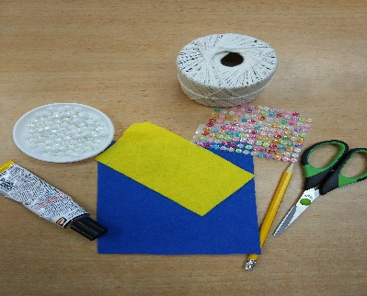 | Фетр, ножницы, нитки, карандаш, бусины, стразы, клей.
2 | Вырезаем заготовки . | 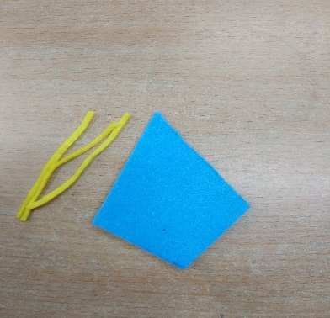 | Фетр, ножницы.
3 | Приклеиваем по центру заготовку в виде в виде цветка из семи лучиков на голубую заготовку. | 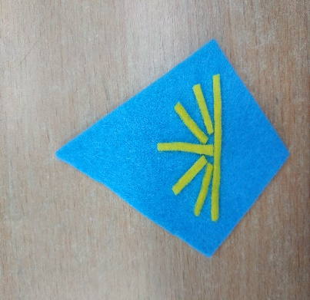 | Заготовка из фетра, клей.
4 | Приклеиваем стразы. | 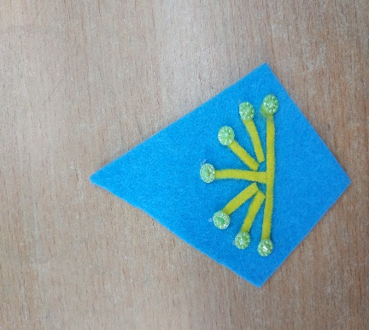 | Заготовка из фетра, стразы.
5 | Приклеиваем стразы. | 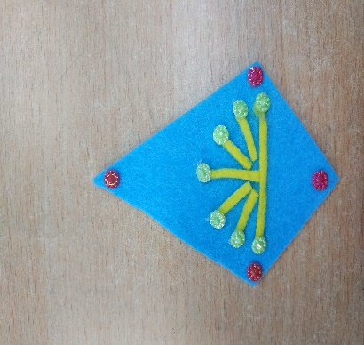 | Заготовка из фетра, стразы.
6 | Делаем на нитке узелок , надеваем две бусины, и завязываем узелок. Делим нитку пополам и одеваем бусину, завязываем узелок. | 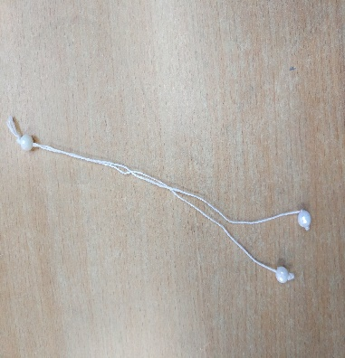 | Нитка, бусины.
7 | Приклеиваем нитку с изнаночной стороны.  Вот что у нас получилось | 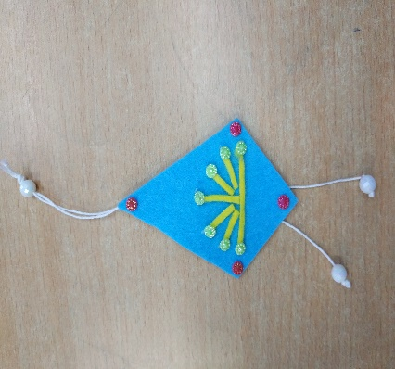 | Заготовка из фетра, клей.

III. Итог занятия.
1. Подведение итогов мастер-класса.
Педагог: Вот и подошел к концу наш мастер – класс по изготовлению сувенира «Символ Республики Башкортостан «Цветок курая». Думаю, этими знаниями вы обязательно воспользуетесь, когда будете заниматься у себя с детьми или поделитесь с другими. Надеюсь, что мастер - класс вам понравился. До свидания!

